‏34
مذكرة مختصرة
لأساسيات مايكروسوفت وورد 2007
Microsoft Office Word 2007

إعداد/ الأستاذ حسن امبوب

عافية للكمبيوتر
Assanemboup75@gmail.com
تلفون: 776410449-706530765
لوغا - السنغال

الدرس الأول
الدخول إلى برنامج مايكروسوفت وورد Microsoft Word
- انقر فوق زر 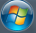 ابدأ
- ضع المؤشر على كافة البرامح
- من القائمة المنسدلة انقر نفرا واحدا فوق الخيار Microsoft office
- ثم انقر نقرا مزدوجا على برنامج 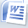 Microsoft office Word
- سينفتح أمامك نافذة تحتوي على صفحة بيضاء فارغة ومؤشر للكتابة وعلامات تبويب تحتوي على مجموعات وتندرج تحت كل مجموعة عدة أوامر وأيقونات كما في الشكل التالي:
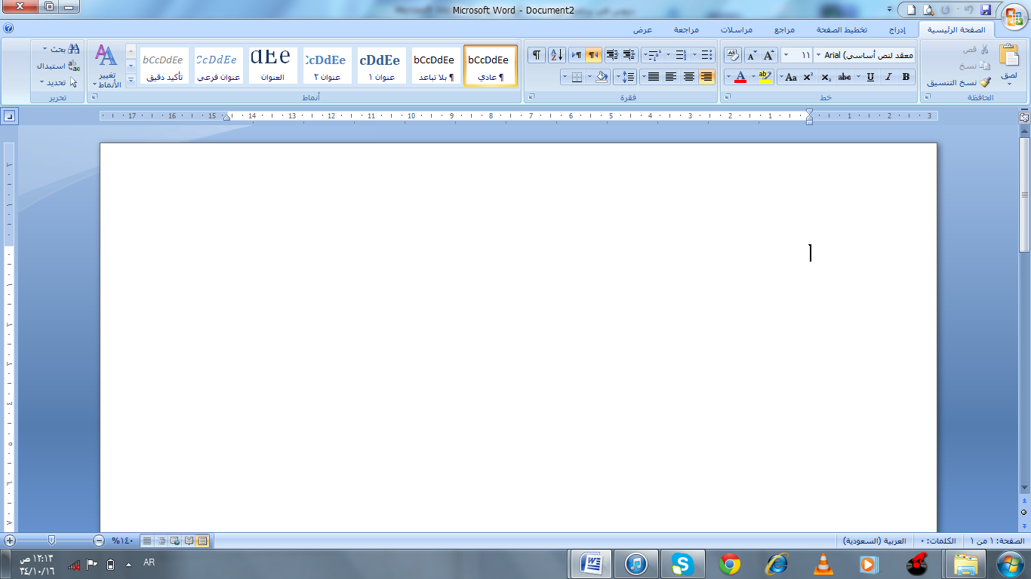
الخروج من برنامج مايكروسوفت وورد2007 Microsoft Word
لديك عدة خيارات:
- لإخفاء نافذة البرنامج انقر على علامة الطرح الموجودة في شريط العنوان
- لإظهار النافذة انقر فوق أيقونة البرنامج الظاهرة في شريط الحالة أسفل الشاشة
- لتصغير النافذة في وسط الشاشة انقر فوق المربع الصغير الذي في يسار شريط العنوان ولتكبيرها انقر مرة ثانية على نفس المربع.
- للخروج من البرنامج نهائيا اتبع الاتي:
- انقر فوق زر Microsoft Office .
- انقر فوق 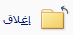 أو انقر على علامة الضرب الموجودة في الزاوية اليسرى من أعلى الشاشة .

الدرس الثاني
الكتابة في مستند الوورد
للكتابة في مستند الوورد باللغة العربية اتبع ما يلي :
- في علامة تبويب الصفحة الرئيسية ، من المجموعة فقرة، انقر فوق أيقونة اتجاه النص من اليمين لليسار، أو استعمل اختصار لوحة المفاتيح بالضغط على مفتاح Ctrl+shift الموجود في يمين لوحة المفاتيح.
- ضع المؤشر حيث تريد الكتابة ثم ابدأ بالطباعة بواسطة لوحة المفاتيح .
انشاء مستند جديد:
لإنشاء مستند جديد فارغ اتبع الخطوات الأتية:
- من شريط أدوات الوصو السريع انقر على الأيقونة "جديد"
- او استعمل اختصار لوحة المفاتيح Ctrl+N.
- انقر فوق زر Microsoft Office ، ثم انقر فوق "جديد" ، وانقر نقرًا مزدوجًا فوق 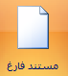.
حفظ مستند
حفظ مستند لأول مرة:
- على "شريط أدوات الوصول السريع"، انقر فوق أيقونة حفظ ، أو استعمل اختصار لوحة المفاتيح بالضغط على CTRL+S.
سينفتح مربع الحوار "حفظ باسم"
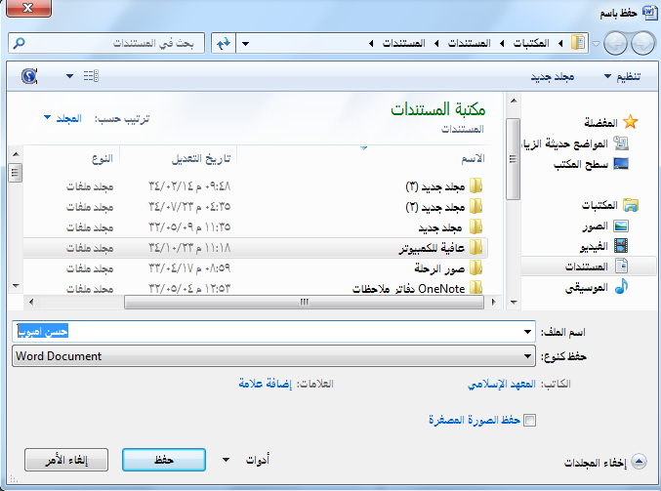
- اكتب اسماً للمستند في خانة
- في المربع "مكتبة المستندات" من القائمة "الاسم" افتح المجلد الذي تريد حفظ المستند فيه .
- انقر فوق .

حفظ نسخة من مستند موجود
- انقر فوق زر Microsoft Office،
- انقر فوق .
- اكتب اسما آخر للمستند، أوحدد مكانا آخر له .
- انقر فوق
الدرس الثالث
فتح مستند محفوظ
لفتح مستند موجود اتبع ما يلي:
- انقر فوق زر Microsoft Office .
- انقر فوق الأمر فتح أو استعمل اختصار لوحة المفاتيح بالضغط على Ctrl+O.
- سينفتح مربع الحوار "فتح" .
- في المربع "مكتبة المستندات" من القائمة "الاسم" ابحث عن المجلد، ثم عن اسم الملف الذي تريد فتحه .
- انقر فوقه نقرا مزدوجا أو حدده ثم اضغط على الأمر "فتح" أو المفتاح ENTER
الدرس الرابع
إعداد صقحة
تغيير هوامش الصفحات
لتغيير هوامش الصفحات اتبع الخطوات التالية:
- في علامة التبويب تخطيط الصفحة، في المجموعة إعداد الصفحة، انقر فوق هوامش.
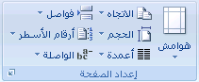
ثم قم بأحد الإجراءات التالية:
- اختر من بين الأنواع الموجودة نوع الهامش المطلوب. وللحصول على عرض الهامش الأكثر استخدامًا، انقر فوق عادي.
- أوانقر فوق هوامش مخصصة، ثم في المربعات أعلى وأسفل وأيسر وأيمن، أدخل قيمًا جديدة للهوامش وانقر على موافق.

تغيير اتجاه الصفحة

يمكنك اختيار إما اتجاه عمودي أو أفقي للمستند بأكمله أو جزء منه.
تغيير اتجاه المستند بالكامل
- في علامة التبويب تخطيط الصفحة، في المجموعة إعداد الصفحة، انقر فوق الاتجاه.
- انقر فوق عمودي أو أفقي.
استخدام الاتجاه العمودي والأفقي لنفس المستند في آن واحد
- حدد الصفحات أو الفقرات التي تريد تغييرها إلى الاتجاه العمودي أو الأفقي.
- في علامة التبويب تخطيط الصفحة، في المجموعة إعداد الصفحة، انقر فوق هوامش.
- انقر فوق هوامش مخصصة.
- ضمن علامة التبويب هوامش، قي مربع " الاتجاه " انقر فوق عمودي أو أفقي.
- في خانة تطبيق على، انقر فوق النص المحدد.
- انقر على موافق
تحديد نص

في Microsoft Office Word 2007، يمكنك تحديد نص أو عناصر في جدول باستخدام الماوس أو لوحة المفاتيح.
تحديد نص باستخدام الماوس
لتحديد | قم بـ
أي جزء من النص | انقر حيثما تريد بدء التحديد، واضغط زر الماوس الأيسر باستمرار، ثم اسحب المؤشر على النص الذي تريد تحديده.
كلمة | النقر نقراً مزدوجاً فوق أي مكان ضمن الكلمة.
سطر | حرك المؤشر إلى يمين السطر إلى أن يتحول إلى سهم يشير إلى اليسار، ثم انقر.
جملة | اضغط على المفتاح CTRL باستمرار، ثم النقر فوق أي مكان ضمن الجملة.
فقرة | النقر ثلاث مرات فوق أي مكان ضمن الفقرة.
عدة فقرات | حرك المؤشر إلى يمين الفقرة الأولى إلى أن يتحول إلى سهم يشر إلى اليسار، ثم الضغط باستمرار يزر الفأرة الأيسر واسحب المؤشر إلى الأعلى أو الأسفل.
كتلة كبيرة من النص | انقر حيث تريد بداية التحديد، ثم اضغط المفتاح SHIFT باستمرار وانقر حيث تريد نهاية التحديد.
مستند بأكمله | تحريك المؤشر إلى يمين أي نص إلى أن يتحول إلى سهم يشير إلى اليسار، ثم النقر ثلاث مرات متتالية.

تحديد نص باستخدام لوحة المفاتيح
لتحديد | قم بـ
حرف واحد إلى اليسار | اضغط SHIFT+السهم إلى اليسار.
حرف واحد إلى اليمين | اضغط SHIFT+السهم إلى اليمين.
كلمة من بدايتها إلى نهايتها | ضع المؤشر عند بداية الكلمة، ثم اضغط CTRL+SHIFT+السهم إلى اليمين.
كلمة من نهايتها إلى بدايتها | ضع المؤشر عند نهاية الكلمة، ثم اضغط CTRL+SHIFT+السهم إلى اليسار.
سطر من بدايته إلى نهايته. | اضغط على مفتاح HOME، مع مفتاحي SHIFT+END.
سطر من نهايته إلى بدايته. | اضغط على مفتاح END، مع مفتاحي SHIFT+HOME.
سطر واحد إلى الأسفل | اضغط على مفتاح END ، ثم اضغط SHIFT+سهم إلى الأسفل.
سطر واحد إلى الأعلى | اضغط على مفتاح HOME، ثم اضغط SHIFT+سهم إلى الأعلى.
فقرة من بدايتها إلى نهايتها | حرك المؤشر إلى بداية الفقرة، ثم اضغط CTRL+SHIFT+السهم إلى أسفل.
فقرة من نهايتها إلى بدايتها | حرك المؤشر إلى نهاية الفقرة، ثم اضغط CTRL+SHIFT+السهم إلى أعلى.
مستند من نهايته إلى بدايته | حرك المؤشر إلى نهاية المستند، ثم ضغط CTRL+SHIFT+HOME.
مستند من بدايته إلى نهايته | حرك المؤشر إلى بداية المستند، ثم اضغط CTRL+SHIFT+END.
من بداية إطار إلى نهايته | حرك المؤشر إلى بداية الإطار، ثم اضغط ALT+CTRL+SHIFT+PAGE DOWN.
مستند بأكمله | اضغط CTRL+A.
كتلة عمودية من النص | اضغط CTRL+SHIFT+F8، ثم استخدام مفاتيح الأسهم. اضغط ESC إيقاف تشغيل وضع التحديد
الحرف الأقرب | اضغط F8 لتشغيل وضع التحديد، ثم اضغط السهم إلى اليسار أو السهم إلى اليمين؛ اضغط ESC لإيقاف تشغيل وضع التحديد.
كلمة أو جملة أو فقرة أو مستند | اضغط F8 لتشغيل وضع التحديد، ثم اضغط F8 مرةً واحدة لتحديد كلمة، أو مرتين لتحديد جملة، أو ثلاث مرات لتحديد فقرة، أو أربع مرات لتحديد مستند. اضغط ESC لإيقاف تشغيل وضع التحديد.

تغيير حجم النص
يظهر شريط الأدوات المصغر تلقائيًا عند تحديد النص. كما أنه يظهر بالقائمة عندما تقوم بتحديد النص ثم النقر فوقه بزر الفأرة الأيمن.
حدد الجزء الذي تريد تغيير حجمه من النص، ثم حرك المؤشر إلى شريط الأدوات المصغر الذي يظهر مع تحديد النص.
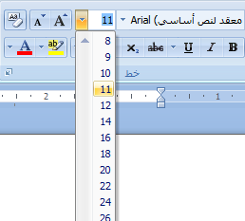
وقم بأحد الإجراءات التالية:
- في مجموعة خط من علامة تبويب الصفحة الرئيسية انقر على السهم الموجود بجانب خانة حجم الخط ستنسدل قائمة بها مجموعة من الأرقام ، اختر منها الرقم المناسب .
- لتكبير حجم الخط ، انقر فوق أيقونة تكبير الخط الموجودة في مجموعة خط من علامة تبويب الصفحة الرئيسية، أو اضغط على CTRL +>.
- لتصغير حجم الخط ، انقر فوق أيقونة تقليص الخط الموجودة في مجموعة خط من علامة تبويب الصفحة الرئيسية ، أو اضغط على CTRL +<.
تطبيق نمط
حدد النص الذي تريد تطبيق نمط عليه.
- حرك المؤشر على شريط الأدوات المصغر الذي يظهر مع تحديد النص، ثم انقر على أيقونة النمط لفتح معرض الأنماط السريعة ثم انقر فوق النمط المطلوب كما في الشكل.
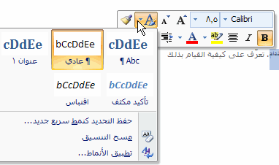
- أو اضغط على CTRL+SHIFT+S لفتح مربح حوار تطبيق الأنماط. وأسفل اسم النمط، اكتب اسم النمط الذي تريد تطبيقه. أو انقر فوق السهم المجاور له لعرض قائمة الأنماط
- يمكنك أيضًا تطبيق أنماط من معرض الأنماط السريعة في المجموعة أنماط بعلامة تبويب الصفحة الرئيسية.
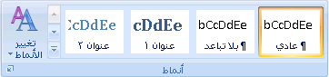

- تغيير تنسيق النص
تطبيق التنسيق غامق أو مائل أو تسطير على نص
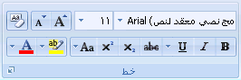
لتطبيق التنسيق غامق على نص قم بما يلي:
- حدد النص الذي تريد تنسيقه.
- من علامة التبويب الصفحة الرئيسية، في المجموعة خط، انقر فوق الأيقونة غامق.
- اختصار لوحة المفاتيح اضغط CTRL+B.
لتطبيق التنسيق مائل على نص قم بما يلي:
- حدد النص الذي تريد تنسيقه.
- من علامة التبويب الصفحة الرئيسية، في المجموعة خط، انقر فوق الأيقونة مائل.
- اختصار لوحة المفاتيح ، اضغط CTRL+I.
لتطبيق التنسيق تسطير على نص قم بما يلي:
- حدد النص الذي تريد تنسيقه.
- من علامة التبويب الصفحة الرئيسية، في المجموعة خط، انقر فوق تسطير.
- اختصار لوحة المفاتيح ، اضغط CTRL+U.
تنبيه: في Microsoft Office Word 2007، من أجل تغيير تنسيق النص بسرعة. يمكنك استخدام شريط الأدوات "المصغر" الذي يظهر تلقائياً عند تحديد النص. أوالنقر على زر الماوس الأيمن.
ملاحظة لإلغاء تفعيل الخيار "تنسيق النص" انقر مرة أخرى على نفس الخيار الذي تريد إلغاءه .
لتغيير نمط التسطير أو لونه قم بما يلي:
- حدد النص الذي تريد تغيير نمط تسطيره.
- في علامة التبويب الصفحة الرئيسية، انقر فوق مشغل مربع الحوار خط ثم انقر فوق علامة التبويب خط.
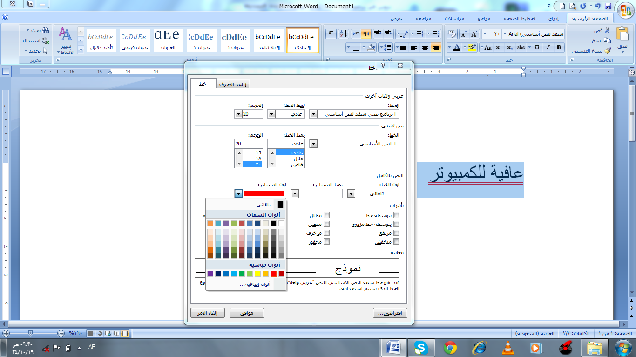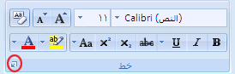
- في الخانة نمط التسطير، انقر فوق السهم المجاور ثم اختر النوع الذي يعجبك.
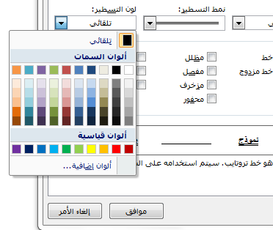
- وفي الخانة لون التسطير، انقر فوق السهم المجاور ثم اختر اللون المفضل لديك .
- انقر على الخيار " موافق "

تغيير لون النص
يظهر في Office Word 2007، شريط الأدوات "المصغر" تلقائياً عند تحديد النص. ويظهر أيضاً مع القائمة عند تحديد النص، والنقر بزر الماوس الأيمن.
لتغيير لون النص
- حدد النص الذي تريد تغييرلونه ثم قم بما يلي:
- حرك المؤشر إلى شريط الأدوات "المصغر" الذي يظهر مع تحديد النص.
- أو من علامة تبويب " الصفحة الرئيسية " من المجموعة " فقرة "
- انقر فوق السهم الموجود بجانب أيقونة لون الخط، ثم اختر اللون المرغوب.
تنسيق النص
حدد النص المراد إجراء التنسيقات عليه ثم قم بمايلي: .
لمحاذاة النص إلى اليمين
ضمن علامة التبويب الصفحة الرئيسية، في المجموعة فقرة، انقر فوق محاذاة النص لليمين أواضغط على Ctrl+R .
لمحاذاة النص إلى اليسار
ضمن علامة التبويب الصفحة الرئيسية، في المجموعة فقرة، انقر فوق محاذاة النص لليسار أواضغط على Ctrl+L .
لتوسيط النص
ضمن علامة التبويب الصفحة الرئيسية، في المجموعة فقرة، انقر فوق توسيط أواضغط على Ctrl+E .
لضبط النص
ضمن علامة التبويب الصفحة الرئيسية، في المجموعة فقرة، انقر فوق ضبط أواضغط على Ctrl+J
القص والنسخ واللصق
لنقل النص والرسومات أو نسخها
- حدد العنصر المراد نقله أو نسخه.
قم بأحد الإجراءات التالية:
لنقل العنصر، من علامة تبويب الصفحة الرئيسية من المجموعة " الحافظة " اختر الأمر ، أواضغط على CTRL+X.
لنسخ العنصر، من علامة تبويب الصفحة الرئيسية من المجموعة " الحافظة " اختر الأمر ، أواضغط على CTRL+C.
إذا كنت تريد نقل العنصر أو نسخه إلى مستند آخر، فانتقل إلى ذلك المستند.
- انقر فوق المكان الذي تريد أن يظهر العنصر فيه.
- من علامة تبويب الصفحة الرئيسية من المجموعة " الحافظة " اختر الأمر 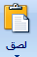 لصق أو اضغط على CTRL+V.
التراجع والإعادة
في برنامج الوورد يمكنك التراجع عن أي عملية قمت بها عن طريق الخطأ كحذف كلمة أو سطر أو فقرة، وللقيام بذلك اتبع ما ياتي:
- في شريط أدوات الوصول السريع، انقر فوق تراجع أو اضغط على CTRL + Z.
- وإذا كنت تريد التراجع عن إجراء آخر، فانقر فوق السهم الموجود بجوار الزر تراجع ، ثم انقر فوق الإجراء الذي تريد التراجع عنه.
ملاحظات التراجع عن إجراء معين يعني التراجع عن كافة الإجراءات الموجودة أعلاه في القائمة .
- إذا بدا لك بعد ذلك عدم الرغبة في التراجع عن الإجراء، فانقر فوق إعادة في شريط أدوات الوصول السريع أو اضغط على CTRL+Y.
تغيير تباعد الأسطر
- حدد الفقرة التي تريد تغيير تباعد الأسطر لها.
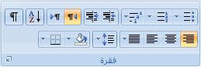
- في علامة التبويب الصفحة الرئيسية، في المجموعة فقرة، انقر على أيقونة تباعد الأسطر واختر من بين الأرقام الرقم المناسب لحجم المسافة.
- أو انقر على سهم مشغل مربع الحوار.
- داخل المربع تباعد انقر فوق تباعد الأسطر.
- حدد الخيار الذي تريده .
- ومن خانة بمقدار حدد الرقم المناسب لحجم المسافة .
- ثم انقر على الأمر موافق .

- الجداول
إدراج جدول

إدراج جدول أو إنشاؤه

لأدراج جدول لديك عدة خيارات
استخدام الجداول السريعة
انقر حيث تريد إدراج الجدول.
- ضمن علامة التبويب إدراج، في المجموعة جداول، انقر فوق جدول، وأشِرْ إلى الجداول السريعة، ثم انقر فوق القالب الذي تريد.
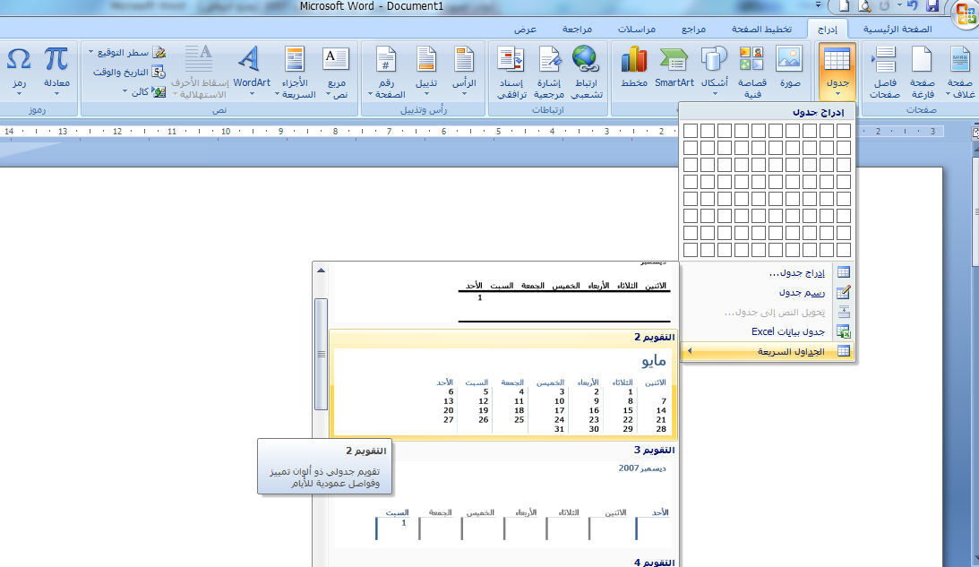
استبدل بيانات القالب بالبيانات التي تريدها.
استخدام القائمة جدول
انقر حيث تريد إدراج الجدول.
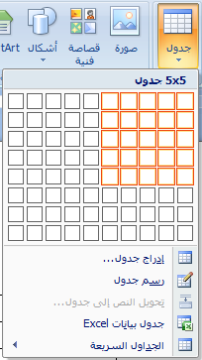
- ضمن علامة التبويب إدراج ، في المجموعة جداول، انقر فوق جدول، ثم، ضمن إدراج جدول، اضغط بزر الفأرة الأيسر باستمرار داخل الشبكة واسحب لتحديد عدد الصفوف والأعمدة التي تريد.

استخدام الأمر إدراج جدول
يمكنك استخدام الأمر إدراج جدول لتحديد أبعاد الجدول وتنسيقاته قبل إدراج الجدول في مستند.
انقر حيث تريد إدراج الجدول.
- في علامة التبويب " إدراج "، في المجموعة " جدول "، انقر فوق " جدول "انقر فوق الخيار " إدراج جدول
ضمن حجم الجدول، أدخِلْ عدد الأعمدة والصفوف.
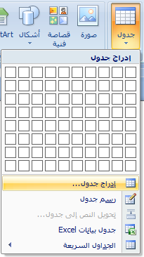
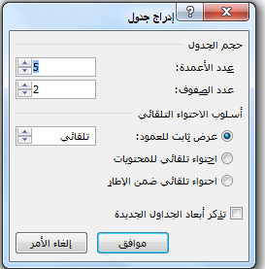
ضمن أسلوب الاحتواء التلقائي، اختر الخيارات المستخدمة لضبط حجم الجدول، ثم انقر فوق موافق .

رسم جدول
في علامة التبويب إدراج، في المجموعة جداول، انقر فوق جدول ثم انقر فوق رسم جدول.
يصبح المؤشر على شكل قلم رصاص.
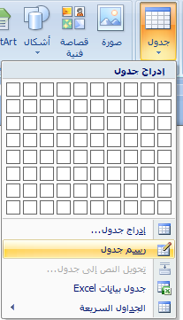
لتعريف الحدود الخارجية للجدول، ارسم مستطيلاً. ثم ارسم أسطر الأعمدة وأسطر الصفوف داخل هذا المستطيل.
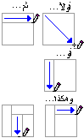

لمسح سطر أو مجموعة من الأسطر، ضمن أدوات الجدول، ضمن علامة التبويب تصميم، في المجموعة رسم حدود، انقر فوق ممحاة 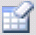.
انقر فوق السطر الذي تريد مسحه.
عند الانتهاء من رسم الجدول، انقر داخل خلية وابدأ الكتابة أو إدراج الرسوم.
إضافة خلية أو صف أو عمود إلى الجدو
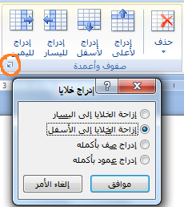
إضافة خلية
انقر داخل الخلية الموجودة يمين أو أعلى المكان الذي تريد إدراج الخلية فيه.
في علامة التبويب تخطيط، انقر فوق مشغل مربع الحوار صفوف وأعمدة.
انقر فوق أحد الخيارات التالية.

انقر فوق | لـ
إزاحة الخلايا إلى اليمين | إدراج خلية وتحريك كافة الخلايا الأخرى في ذلك الصف نحو اليمين.  ملاحظة لا يقوم Word بإدراج عمود جديد. قد ينتج عن هذا صف يحتوي على خلايا أكثر من الصفوف الأخرى.
إزاحة الخلايا إلى أسفل | إدراج خلية وتحريك الخلايا الموجودة بمقدار صف واحد إلى أسفل. يتم إضافة صف جديد في أسفل الجدول.
إدراج صف بأكمله | إدراج صف أعلى الخلية التي قمت بالنقر داخلها.
إدراج عمود بأكمله | إدراج عمود إلى يسار الخلية التي قمت بالنقر داخلها.

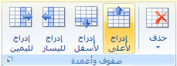
إضافة صف أعلى أو أسفل
انقر داخل خلية ما أعلى أو أسفل المكان الذي تريد إضافة صف إليه.
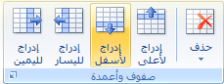
ضمن علامة التبويب تخطيط، قم بأحد الإجراءين التاليين:
لإضافة صف أعلى الخلية، انقر فوق إدراج لأعلى في المجموعة صفوف وأعمدة.
لإضافة صف أسفل الخلية، انقر فوق إدراج لأسفل في المجموعة صفوف وأعمدة.
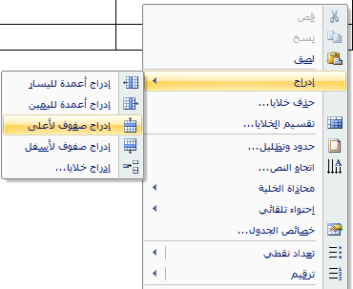
أو انقر بزر الفأرة الأيمن داخل الجدول المحدد ، ثم انفر من القائمة المنسدلة فوق الأمر "إدراج" ثم اختر "إدراج صفوف لأسفل" أو " إدراج صفوف لأعلى"

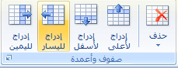
إضافة عمود إلى اليسار أو اليمين
انقر داخل خلية ما على يسار أو يمين المكان الذي تريد إضافة عمود إليه.
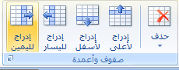
ضمن علامة التبويب تخطيط، قم بأحد الإجراءين التاليين:
لإضافة عمود على يسار الخلية، انقر فوق إدراج لليسار في المجموعة صفوف وأعمدة.
لإضافة عمود على يمين الخلية، انقر فوق إدراج لليمين في المجموعة صفوف وأعمدة.
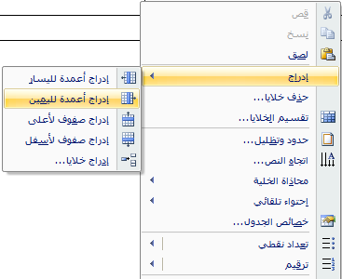
أو انقر بزر الفأرة الأيمن داخل الجدول المحدد ، ثم انفر من القائمة المنسدلة فوق الأمر "إدراج" ثم اختر "إدراج أعمدة لليمين" أو " إدراج أعمدة لليسار"

حذف خلية، أو صف، أو عمود من جدول
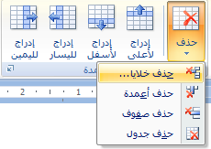
حذف خلية
حدد الخلية التي تريد حذفها عن طريق النقر داخلها.
انقر فوق علامة التبويب تخطيط.
في المجموعة صفوف وأعمدة، انقر فوق حذف، ثم انقر فوق حذف خلايا.
انقر فوق أحد الخيارات التالية:
انقر فوق | للقيام بذلك
إزاحة الخلايا إلى اليسار | احذف خلية وحرك الخلايا الأخرى في ذلك الصف إلى اليسار.  ملاحظة لا يقوم Word بإدراج عمود جديد. قد ينتج عن استخدام هذه الخيار ظهور صف يحتوي على خلايا أقل من الصفوف الأخرى.
إزاحة الخلايا إلى الأعلى | احذف خلية وحرك بقية الخلايا الموجودة في ذلك العمود إلى أعلى بمقدار صف واحد. يتم إضافة خلية جديدة فارغة أسفل العمود.
حذف صف بأكمله | احذف الصف بأكمله الذي يحتوي على الخلية التي قمت بالنقر داخلها.
حذف عمود بأكمله | احذف العمود بأكمله الذي يحتوي على الخلية التي قمت بالنقر داخلها.

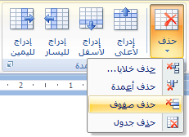
حذف صف
حدد الصف الذي تريد حذفه عن طريق النقر فوق حافته اليمنىى.
انقر فوق علامة التبويب "تخطيط".
في المجموعة صفوف وأعمدة، انقر فوق حذف، ثم انقر فوق حذف صفوف.
أو انقر بزر الفأرة الأيمن داخل الصف المحدد ثم اختر الأمر "حذف صفوف" كما في الصورة.
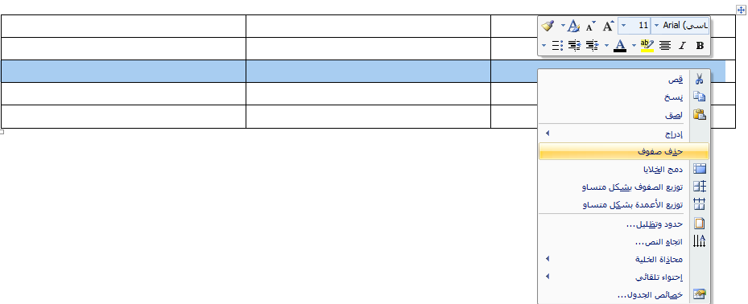

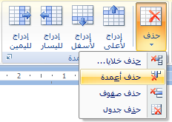
حذف عمود
حدد العمود الذي تريد حذفه عن طريق النقر فوق الحد الأعلى الخاص به.
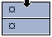
انقر فوق علامة التبويب تخطيط.
في المجموعة صفوف وأعمدة، انقر فوق حذف، ثم انقر فوق حذف أعمدة.
أو انقر بزر الفأرة الأيمن داخل العمود المحدد ثم اختر الأمر "حذف أعمدة" كما في الصورة.
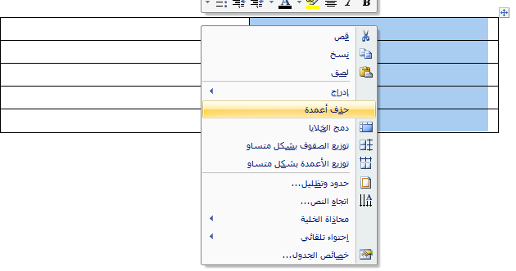
دمج الخلايا الموجودة في جدول أو تقسيمها
دمج خلايا
يمكن ضم اثنين أو أكثر من خلايا الجدول في نفس الصف أو العمود في خلية مفردة. على سبيل المثال، يمكن ضم عدة خلايا أفقياً لإنشاء عنوان جدول يمتد على عدة أعمدة.
حدد الخلايا التي تريد دمجها عن طريق النقر داخل الخلية وسحبها إلى الخلايا الأخرى التي تريدها.
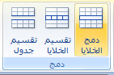
في علامة التبويب "تخطيط"، في المجموعة دمج، انقر فوق "دمج الخلايا".
أو انقر بزر الفأرة الأيمن داخل الجدول المحدد ، ثم اختر من القائمة المنسدلة الأمر "دمج الخلايا"
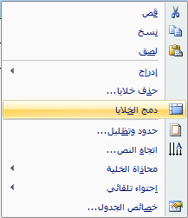
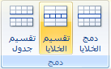
تقسيم خلايا
انقر داخل خلية، أو حدد عدة خلايا تريد تقسيمها.
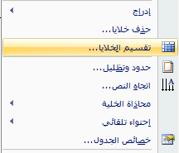
في علامة التبويب تخطيط، في المجموعة "دمج"، انقر فوق الأمر "تقسيم الخلايا"..
أو انقر بزر الفأرة الأيمن داخل الجدول المحدد ، ثم اختر من القائمة المنسدلة الأمر "دمج الخلايا"
أدخل عدد الأعمدة أو الصفوف التي تريد تقسيم الخلايا المحددة إليها
انقر فوق الأمر "موافق"

إضافة حدود أو إزالتها
قم بتحديد الجدول أولا
من علامة التبويب تخطيط. في المجموعة جدول، انقر فوق تحديد، ثم انقر فوق تحديد جدول.
انقر داخل الجدول بزر الفأرة الأيمن واختر من القائمة المنسدلة الأمر " حدود وتظليل"
أو من علامة التبويب تصميم ، في المجموعة أنماط الجدول، انقر فوق حدود.
سينفتح مربع حوار انقر فوق علامة التبويب حدود، ثم اختر النمط والخيارات التي تريد .
انقر على الأمر "موافق"
إزالة حدود الجدول من الجدول بأكمله
قم بتحديد الجدول أولا
من علامة التبويب تصميم. في المجموعة أنماط الجدول، انقر فوق حدود، ثم انقر فوق بلا حدود.

لعرض خطوط شبكة الجدول أو إخفاؤها في مستند
في علامة التبويب تخطيط، في المجموعة جدول، انقر فوق عرض خطوط الشبكة.

تكرار عنوان جدول على صفحات متتالية
عند العمل ضمن جدول طويل جدا، سيتم تقسيمه أينما وُجِد فاصل صفحات. يمكن إجراء تعديلات على الجدول كي يتم تكرار عناوين الجدول في كل صفحة.
يمكن رؤية عناوين الجدول المكررة فقط في طريقة العرض "تخطيط الطباعة" وعند طباعة المستند.
حدد صف العنوان أو صفوف العناوين. يجب أن يتضمن التحديد الصف الأول من الجدول.
في علامة التبويب تخطيط، في مجموعة بيانات، انقر فوق تكرار صفوف الرأس.
ملاحظة يكرر Word تلقائياً عناوين الجدول في كل صفحة جديدة تنتج عن فاصل صفحة تلقائي. ولا يكرر Word العنوان إذا أدرجت فاصل صفحات يدوي داخل الصفحة.
assane
ترقيم الخلايا في جدول

حدد خلايا الجدول التي تريد ترقيمها.
لترقيم بداية كل صف، حدد العمود الأول فقط في الجدول عن طريق النقر فوق الحد العلوي للعمود أو خطوط الشبكة.
في علامة التبويب " الصفحة الرئيسية"، في المجموعة فقرة، انقر فوق تعداد رقمي.
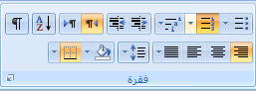
إضافة علامة مائية أو خلفية
إضافة نص العلامة المائية إلى مستند
قم بالآتي :
في علامة التبويب تخطيط الصفحة، في المجموعة خلفية الصفحة، انقر فوق علامة مائية. 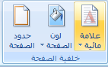
ثم قم بأحد الإجراءين التاليين:
انقر فوق علامة مائية تم تصميمها مسبقاً، مثل: مسودة أو سري أو عاجل في معرض العلامات المائية.
انقر فوق علامة مائية مخصصة، ثم انقر فوق نص العلامة المائية، وقم بتحديد النص الذي تريده أو اكتبه. يمكنك أيضاً تنسيق النص.
إضافة لون أو مادة لخلفية صفحة
في علامة التبويب تخطيط الصفحة، في المجموعة خلفية الصفحة، انقر فوق لون الصفحة.
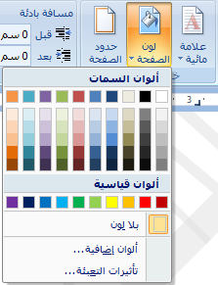
قم بأي من الإجراءين التاليين:
- انقر فوق اللون الذي تريد ضمن ألوان السمات أو ألوان قياسية.
- انقر فوق تأثيرات التعبئة ثم من علامة تبويب "تدرج" في المربع "أشكال مختلفة" اختر الشكل الذي يناسبك وفي المربع "أنماط التظليل" اختر نمط التظليل ثم انقر على "موافق" لتغيير تأثيرات خاصة أو إضافتها، مثل التدرجات أو المواد أو النقوش.
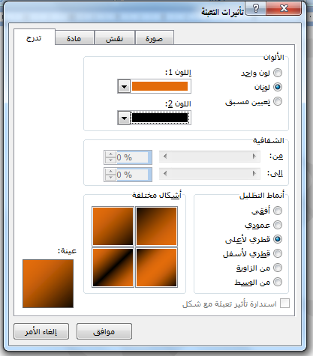
تحويل صورة إلى خلفية أو علامة مائية
يمكنك تحويل صورة أو قصاصة فنية أو صورة فوتوغرافية إلى علامة مائية لتمييز مستند أو تزيينه.
في علامة التبويب تخطيط الصفحة، في المجموعة خلفية الصفحة، انقر فوق علامة مائية.
انقر فوق علامة مائية مخصصة.
انقر فوق صورة العلامة المائية، ثم انقر فوق تحديد صورة.
حدد الصورة التي تريدها، ثم انقر فوق إدراج.
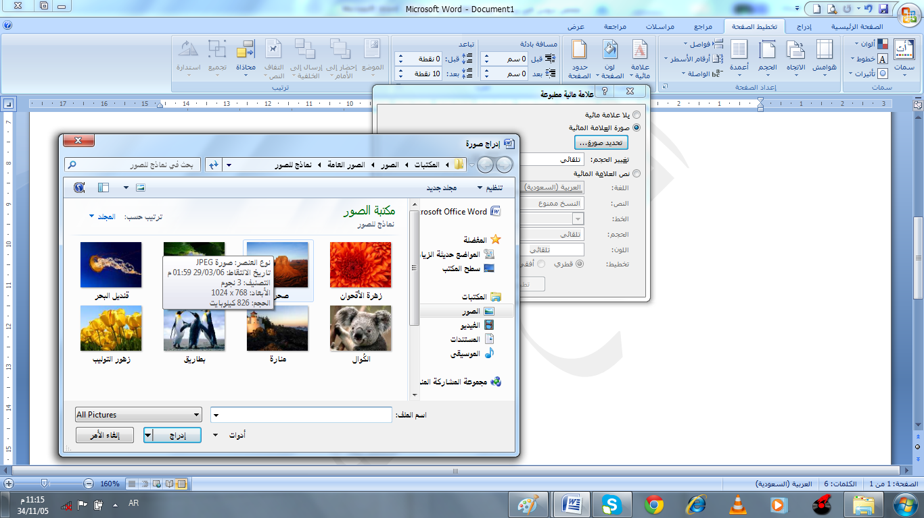
إزالة علامة مائية أو خلفية
قم بالآتي:
لإزالة علامة مائية
في علامة التبويب تخطيط الصفحة، في المجموعة خلفية الصفحة، انقر فوق علامة مائية.
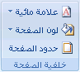
انقر فوق إزالة علامة مائية.
لإزالة خلفية
في علامة التبويب تخطيط الصفحة، في المجموعة خلفية الصفحة، انقر فوق لون الصفحة.
انقر فوق بلا لون.

إضافة حد إلى صورة أو جدول أو نص

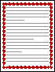
حدد الصورة أو الجدول أو النص الذي تريد تطبيق حد عليه.
في علامة التبويب تخطيط الصفحة، في المجموعة خلفية الصفحة، انقر فوق حدود الصفحة.
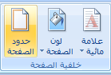
في مربع الحوار حدود وتظليل، انقر فوق علامة التبويب حدود، ثم انقر فوق إحدى خيارات التظليل ضمن إعدادات.
حدد نمط الحد ولونه وعرضه.
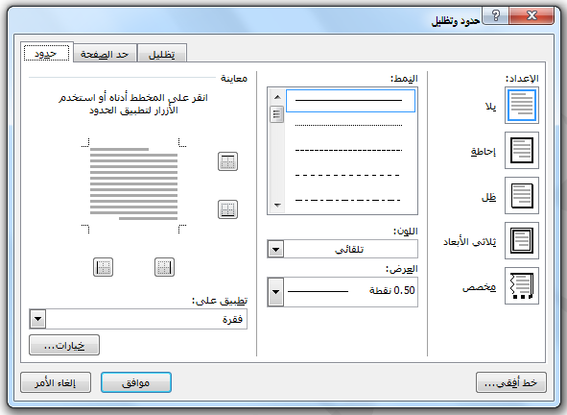
قم بأي من الإجراءين التاليين:
- لوضع حدود على جوانب معينة فقط، انقر فوق مخصص ضمن الإعداد.
- ضمن معاينة، انقر فوق جوانب الرسم التخطيطي أو انقر فوق الأزرار لتطبيق حدود وإزالتها.

إضافة حد إلى صفحة
في علامة التبويب تخطيط الصفحة، في المجموعة خلفية الصفحة، انقر فوق حدود الصفحة.
انقر على علامة التبويب حد الصفحة في المجموعة حدود وتظليل.
انقر فوق إحدى خيارات الحدود ضمن الإعداد.
لتعيين ظهور الحد على جانب معين من الصفحة، مثل الأعلى فقط، انقر فوق مخصص ضمن الإعداد. ضمن معاينة، انقر في المكان الذي تريد أن يظهر فيه الحد.
حدد نمط الحد ولونه وعرضه.
لتحديد حد فني مزخرف ، مثل 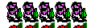، حدد خياراً في المربع رسم/صورة.
ثم انقر على "موافق"
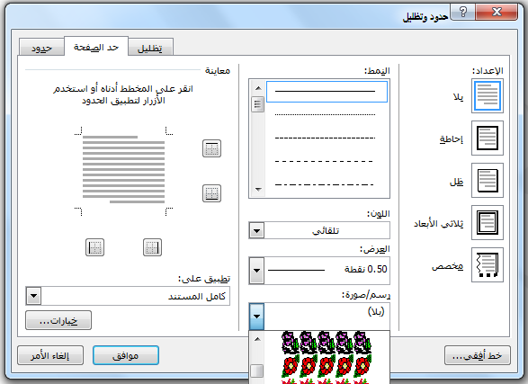

إزالة حد
قم بأي من الإجراءات التالية:
إزالة حد من صورة أو جدول أو نص
حدد النص أو الصورة أو الجدول الذي تريد إزالة حدوده.
في علامة التبويب تخطيط الصفحة، في المجموعة خلفية الصفحة، انقر فوق حدود الصفحة.
انقر فوق علامة التبويب حدود.
ضمن الإعداد، انقر فوق بلا.
إزالة حد من صفحة
في علامة التبويب تخطيط الصفحة، في المجموعة خلفية الصفحة، انقر فوق حدود الصفحة.
تأكد أنك في علامة التبويب حد الصفحة في المجموعة حدود وتظليل.
ضمن الإعداد، انقر فوق بلا.
ملاحظة لإزالة الحد من حافة واحدة فقط من المستند — على سبيل المثال، لإزالة الكل ما عدا الحد الأعلى — انقر فوق الحدود التي تريد إزالتها من الرسم التخطيطي ضمن معاينة.
إدراج نص فني WodArt
يمكن إدراج نص فني أو نسخها في مستند من عدة مصادر مختلفة، بما في ذلك ما يتم تنزيله من موفر موقع القصاصات الفنية على ويب أو نسخه من صفحة ويب أو إدراجه من ملف حيث يتم حفظ الصور
ضمن علامة التبويب إدراج، في المجموعة " نص" انقر فوق WordArt، ثم انقر فوق نمط WordArt المراد استخدامه.
اكتب النص في المربع " النص هنا "
انقر على " موافق "
تحويل النص الموجود إلى WordArt
حدد النص المراد تحويله إلى WordArt.
صمن علامة التبويب إدراج، في المجموعة " نص" انقر فوق WordArt، ثم انقر فوق نمط WordArt المراد استخدامه..
انقر على " موافق "
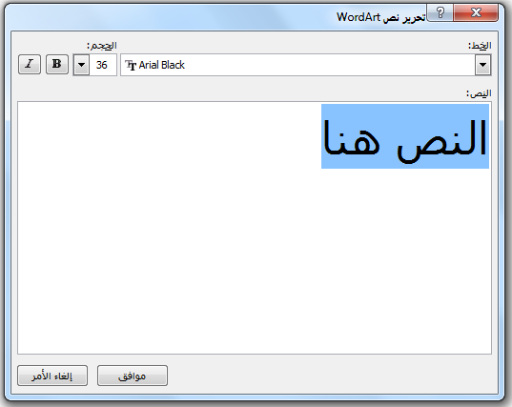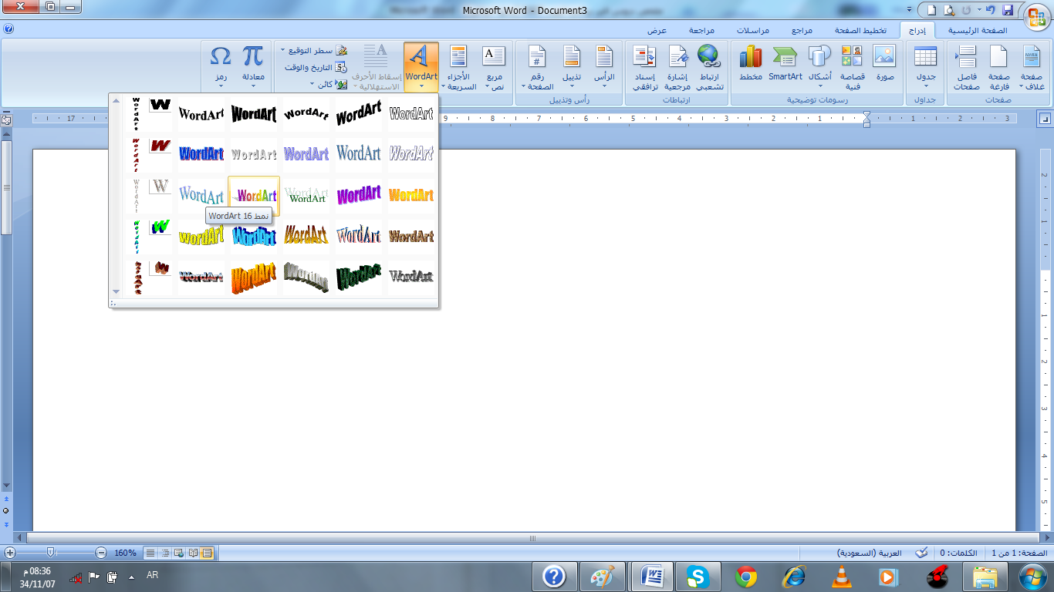
إضافة تعبئة للنص أو لـ WordArt أو تغييرها
حدد النص بالنقر فوقه .
انقر فوق WordArt الذي تريد إضافة تعبئة إليه.
ضمن علامة التبويب تنسيق، في المجموعة أنماط WordArt، انقر فوق تعبئة الشكل، ثم قم بإجراء مما يلي:
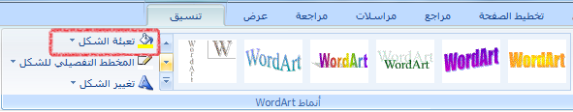
- لإضافة لون التعبئة أو تغييرها، انقر فوق اللون الذي تريده. لاختيار بلا لون، انقر فوق بلا تعبئة.
- للتغيير إلى لون غير موجود في ألوان السمات (ألوان السمة: مجموعة الألوان المستخدمة في ملف. تتألف السمة من ألوان السمة وخطوط السمة وتأثيرات السمة).، انقر فوق ألوان تعبئة إضافية، ثم انقر فوق اللون المطلوب من علامة التبويب قياسي، أو قم بمزج اللون الخاص بك من علامة التبويب مخصص. لا يتم تحديث الألوان المخصصة أو الألوان الموجودة من علامة التبويب قياسي إذا قمت بتغييرسمة (السمة: مجموعة مكوَّنة من ألوان السمة وخطوط السمة وتأثيرات السمة. يمكن تطبيق سمة على ملف كتحديد مفرد). المستند فيما بعد.
- لإضافة صورة تعبئة أو تغييرها، انقر فوق صورة، حدد موقع المجلد الذي يحتوي على الصورة التي ترغب في استخدامها وانقر فوق ملف الصورة، ثم انقر فوق إدراج.
- لإضافة تدرج تعبئة أو تغييرها، قم بالإشارة إلى تدرج، ثم انقر فوق تباينات التدرج التي تريدها.
- لإضافة مادة التعبئة أو تغييرها، أشر إلى مادة، ثم انقر فوق المادة المطلوبة.
- لإضافة نقش أو تغييره، انقر فوق نقش، ثم انقر فوق الخيارات التي تريدها.
إدراج صورة أو قصاصة فنية

إدراج قصاصة فنية
في علامة التبويب إدراج، في المجموعة "رسومات توضيحية"، انقر فوق "قصاصة فنية".
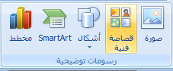
في جزء المهام قصاصة فنية، انقر فوق "تنظيم القصاصات" ثم انقر فوق "مجموعات office" وانقر فوق أي مجموعة لعرض محتواها .
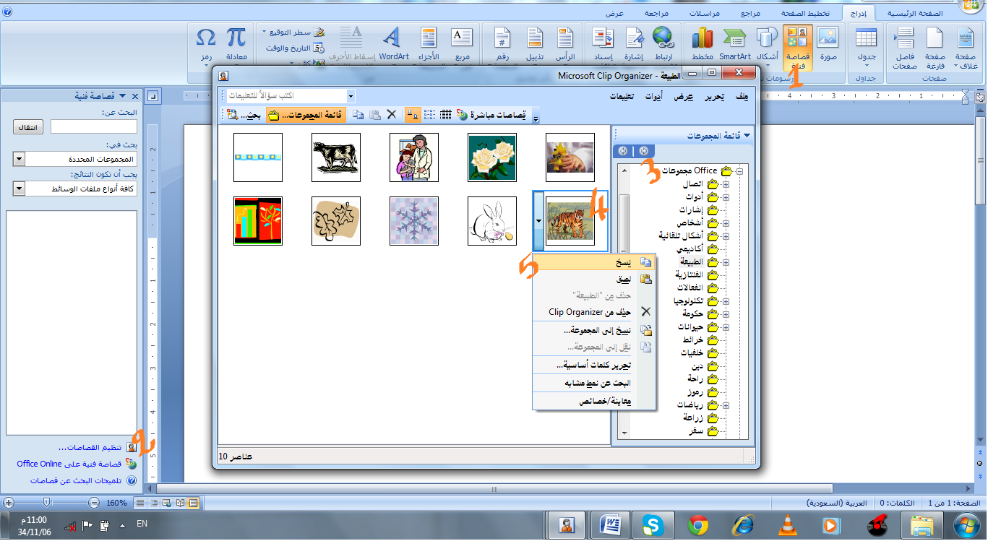
ولإدراج أي قصاصة انقر بزر الماوس الأيمن فوق الصورة التي تريدها، ثم انقر فوق نسخ.
في مستند Word، انقر بزر الماوس الأيمن حيث تريد إدراج الصورة، ثم انقر فوق لصق.
في جزء المهام قصاصة فنية، يمكنك أيضاً البحث عن صور فوتوغرافية وأفلام وأصوات.
لتضمين أي أنواع الوسائط تلك، حدد خانات الاختيار الموجودة بجانبها.

إدراج صورة من ملف
انقر حيث تريد إدراج الصورة.
في علامة التبويب "إدراج"، في المجموعة "رسومات توضيحية"، انقر فوق صورة.
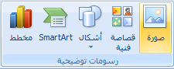
حدد الصورة التي تريد إدراجها.
انقر نقراً مزدوجاً فوق الصورة التي تريد إدراجها.
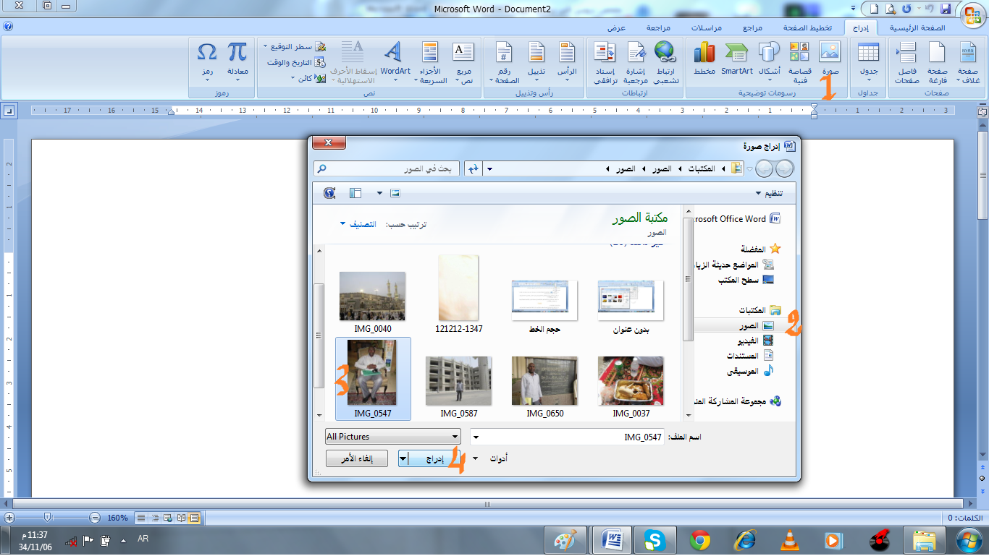

إضافة مربع نص أو حذفه

إن مربع النص هو كائن يمكنك إضافته إلى مستند 2007 Microsoft Office system لإبراز نص أو إظهاره.
لإضافة مربع نص
من علامة التبويب إدراج، في المجموعة نص، انقر فوق مربع نص.
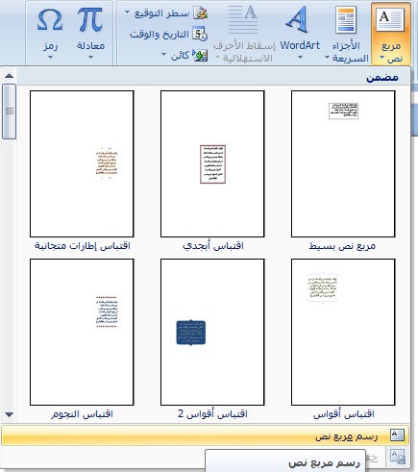
ملاحظة في Microsoft Office Word 2007 بعد النقر فوق مربع نص، انقر فوق رسم مربع نص.
انقر بزر الفأرة الأيسر باستمرار في الصفحة ، ثم اسحبها لرسم مربع النص بالحجم الذي تريد.
لإضافة نص إلى مربع نص، انقر داخل مربع النص، ثم اكتب نصًا أو الصقه.
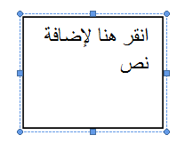
حذف مربع نص
انقر فوق حدود مربع النص المطلوب حذفه، ثم اضغط على DELETE.
إضافة صفحة غلاف
يوفر Office Word 2007 معرضًا من صفحات الغلاف المناسبة والمصممة مُسبقًا. اختر صفحة غلاف واستبدل نص العينة بنص من إنشائك.
يتم إدراج صفحات الغلاف دائمًا في بداية المستند، بغض النظر عن مكان ظهور المؤشر في المستند.
في علامة التبويب إدراج، في المجموعة صفحات، انقر فوق صفحة الغلاف.
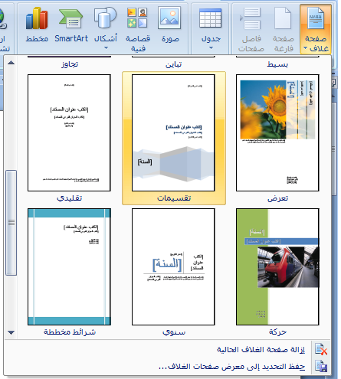
انقر فوق أحد تخطيطات صفحات الغلاف من معرض الاختيارات.
بعد إدراج صفحة الغلاف، يمكنك استبدال نص العينة بنص من إنشائك.
إظهار المساطر أو إخفاؤها

غالباً ما تستخدم المساطر الأفقية والعمودية في Word لمحاذاة النص والرسومات والجدول وعناصر المستند الأخرى.
لعرض المسطرة الأفقية في أعلى مستند Word والمسطرة العمودية في يمين حافة المستند، يجب أن تكون في طريقة عرض "تخطيط الطباعة" (عرض تخطيط الطباعة: عرض للمستند أو كائن آخر بالشكل الذي سيظهر فيه عند طباعته. على سبيل المثال، تظهر العناصر مثل رؤوس الصفحات، والحواشي السفلية والأعمدة ومربعات النص في مواضعها الفعلية.).
إظهار المساطر الأفقية والعمودية أو إخفاؤها
لإظهار المساطر الأفقية والرأسية أو إخفائها، انقر فوق أيفونة إظهار المسطرة في أعلى شريط التمرير العلوي.
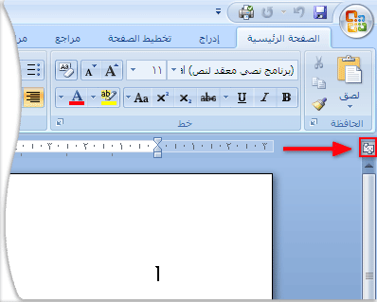
ملاحظة لن تظهر المسطرة العمودية إذا تم إيقاف تشغيلها. ولتشغيل المسطرة العمودية، قم بم يلي:
انقر فوق زر Microsoft Office، ثم انقر فوق خيارات Word.
انقر فوق خيارات متقدمة.
أسفل عرض، حدد خانة الاختيار إظهار المسطرة العمودية في طريقة عرض "تخطيط الطباعة".
3- رؤوس وتذييلات الصفحات
إدراج رؤوس وتذييلات الصفحات

رؤوس وتذييلات الصفحات هي نواح علوية وسفلية وجانبية من الهوامش (هامش: المساحة الفارغة خارج ناحية الطباعة على صفحة.) لكل صفحة في المستند.
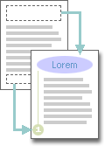
يمكنك إدراج نص أو رسومات أو تغييرها في رؤوس وتذييلات الصفحات. على سبيل المثال، يمكنك إضافة أرقام الصفحات أو الوقت والتاريخ أو شعار الشركة أو عنوان المستند أو اسم الملف أو اسم الكاتب.
إذا أردت تغيير رأس أو تذييل قمت بإدراجه، فإن علامة التبويب رؤوس وتذييلات الصفحات ضمن أدوات رأس وتذييل الصفحة تقدم لك المزيد من خيارات رأس وتذييل الصفحة.
إدراج رؤوس وتذييلات الصفحات أو تغييرها
يمكنك إدراج رؤوس وتذييلات مصممة مسبقاً في المستند وتغيير تصميمات الرؤوس والتذييلات بسهولة. أو يمكنك إنشاء رأس أو تذييل به شعار الشركة أو شكل مخصص، وحفظ رأس أو تذييل الصفحة إلى المعرض.
إدراج نفس رأس وتذييل الصفحة في كل المستند.
في علامة التبويب إدراج، في المجموعة رأس وتذييل الصفحة، انقر فوق رأس الصفحة أو تذييل الصفحة.
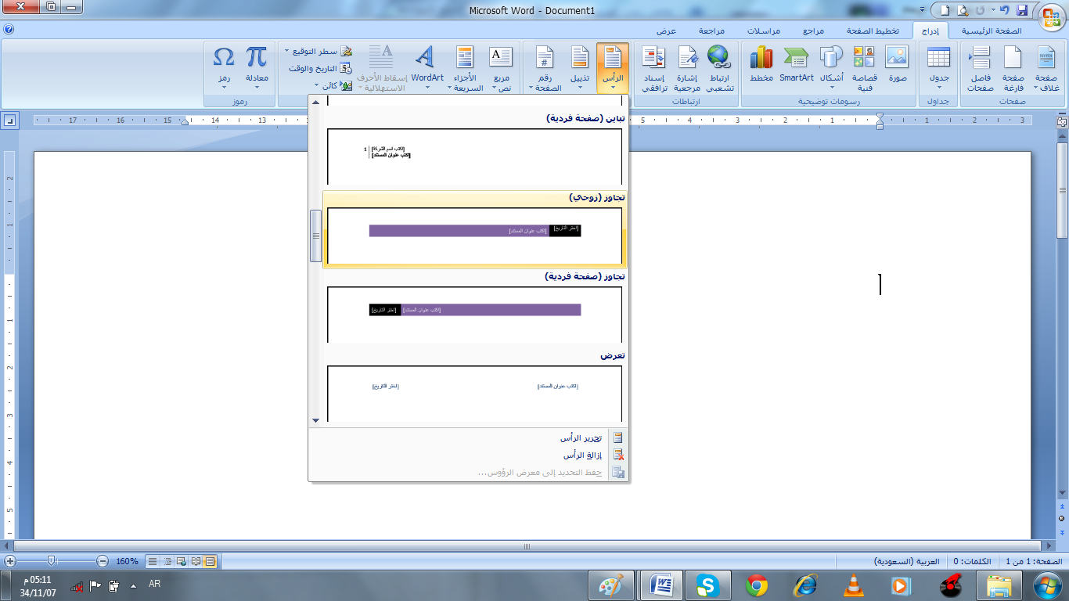
انقر فوق تصميم رأس أو تذييل الصفحة الذي تريد.
يتم إدراج رأس أو تذييل الصفحة على كل صفحة من المستند.

إدراج نص أو رسومات في رأس أو تذييل الصفحة وحفظها إلى المعرض
في علامة التبويب إدراج، في المجموعة رأس وتذييل الصفحة، انقر فوق رأس الصفحة أو تذييل الصفحة.
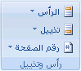
انقر فوق تحرير رأس أو تحرير تذييل.
قم بإدراج نص أو رسومات.
لحفظ رأس أو تذييل الصفحة التي أنشأتها إلى معرض خيارات رأس أو تذييل الصفحة، حدد النص أو الرسومات في رأس أو تذييل الصفحة، ثم انقر فوق حفظ التحديد كرأس جديد أو حفظ التحديد كتذييل جديد.
تغيير رؤوس أو تذييلات الصفحات
في علامة التبويب إدراج، في المجموعة رأس وتذييل الصفحة، انقر فوق رأس الصفحة أو تذييل الصفحة.
انقر فوق تصميم رأس أو تذييل الصفحة من المعرض.
يتغير تصميم رأس أو تذييل الصفحة للمستند بأكمله.
إزالة رأس أو تذييل الصفحة من الصفحة الأولى
في علامة التبويب تخطيط الصفحة، انقر فوق مشغل مربع الحوار إعداد الصفحة ثم انقر فوق علامة التبويب تخطيط.
حدد خانة الاختيار صفحة أولى مختلفة ضمن رؤوس وتذييلات.
يتم إزالة رؤوس وتذييلات الصفحات من الصفحة الأولى للمستند.

إزالة رؤوس أو تذييلات الصفحات
انقر فوق أي جزء من المستند.
في علامة التبويب إدراج، في المجموعة رأس وتذييل الصفحة، انقر فوق رأس الصفحة أو تذييل الصفحة.
انقر فوق إزالة رأس أو إزالة تذييل.
يتم إزالة رؤوس وتذييلات الصفحات من المستند بأكمله.
إدراج أرقام الصفحات

في علامة التبويب إدراج، في المجموعة رأس وتذييل الصفحة، انقر فوق رقم الصفحة.
انقر فوق أعلى الصفحة، أسفل الصفحة، أو هوامش الصفحة، لاختيار المكان الذي تريد ظهور أرقام الصفحات فيه بالمستند.
اختر تصميماً لترقيم الصفحة من معرض التصميمات ، كما في الشكل .
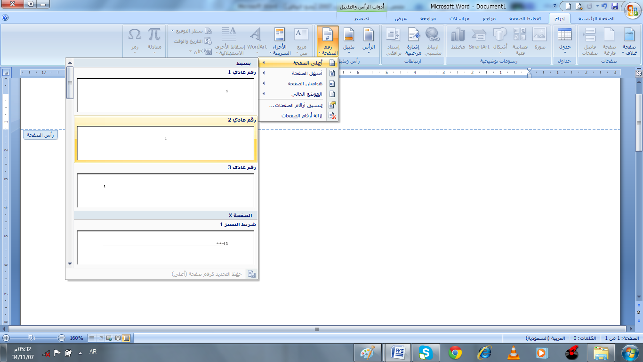
تنسيق أرقام الصفحات
بعد إضافة أرقام الصفحات، يمكنك تغييرها تماماً كما تغير النص في رأس أو تذييل الصفحة. يمكنك تغيير تنسيق أرقام الصفحات أو الخط أو الحجم الخاص بها.
لتغيير تنسيق (رأس أو تذييل أو رقم الصفحة)،
انقر نقراً مزدوجاً فوق رأس أو تذييل إحدى صفحات المستند.
من علامة التبويب تصميم، في المجموعة رؤوس الصفحات وتذييلاتها، انقر فوق (رأس أو تذييل أو رقم الصفحة)، ، ثم انقر فوق التنسيق الذي يعجبك .

حدد رقم الصفحة.
ضمن شريط الأدوات المصغر الذي يظهر مع التحديد، قم بما يلي:
لتغيير الخط، انقر فوق اسم الخط في المربع
لتغيير حجم الخط، انقر فوق حجم الخط في المربع
إدخال التاريخ الحالي تلقائياً
اكتب الأحرف الأربعة الأولى من الشهر الحالي.
على سبيل المثال، اكتب febr لفبراير.
يعرض Microsoft Word الشهر الحالي: فبراير.
اضغط ENTER لإدراج الشهر، ثم اضغط SPACEBAR.
يعرض Word التاريخ الحالي — على سبيل المثال، 12 فبراير، 2008 أو 12 فبراير 2008.
اضغط ENTER لإدخال التاريخ بالكامل.

التدقيق الإملائي والنحوي

عند إجراء التدقيق الإملائي تلقائياً أثناء الكتابة، يمكنك أن تكون أكثر ثقة من أنه لا يلزمك تصحيح الكثير من الأخطاء الإملائية عندما تكون مستعداً لتسليم مستند. فبإمكان برنامج Microsoft Office وضع علامة على الكمات التي بها أخطاء إملائية أثناء العمل بحيث يمكنك استكشافها بسهولة، وذلك كما في المثال التالي:
لعمل التدقيق الإملائي التلقائي
انقر بزر الماوس الأيمن فوق الكلمات التي كتبت بشكل خاطئ كي ترى التصحيحات المقترحة.
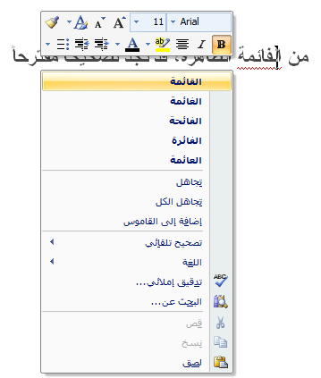
من القائمة الظاهرة، اختر تصحيحاً مقترحاً. يمكنك أيضاً اختيار تجاهل أو إضافة إلى القاموس.
كيفية عمل التدقيق النحوي التلقائي (Outlook وWord فقط)
بعد تمكين التدقيق الإملائي التلقائي، يقوم Word وOutlook بوضع علامة على الأخطاء النحوية والأسلوبية الممكنة أثناء العمل في مستندات Word وفي عناصر Outlook المفتوحة (باستثناء Notes) كما هو موضح في المثال التالي:
لعمل التدقيق الإملائي التقائي:
انقر بزر الماوس الأيمن فوق الخطأ للحصول على خيارات إضافية.
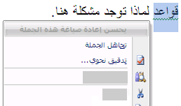
من القائمة الظاهرة، اختر تصحيحاً مقترحا، أو انقر فوق "تدقيق نحوي" لرؤية سبب اعتبار البرنامج النص خاطئاً.
تشغيل التدقيق الإملائي والنحوي التلقائي أو إيقاف تشغيله
انقر فوق زر Microsoft Office، ثم انقر فوق خيارات Word.
انقر فوق تدقيق.

لتشغيل التدقيق الإملائي والنحوي التلقائي لكافة المستندات التي تقوم بإنشائها من الآن فصاعداً، قم بما يلي:
ضمن استثناءات لـ، انقر فوق كافة المستندات الجديدة.
قم بتحديد خانتي الاختيار إخفاء الأخطاء الإملائية في هذا المستند فقط وإخفاء الأخطاء النحوية في هذا المستند فقط أو إلغاء تحديدهما.

البحث عن كلمات في القاموس
للبحث عن كلمات في القاموس :
من علامة التبويب مراجعة، انقر فوق أبحاث، كما في الشكل التالي:
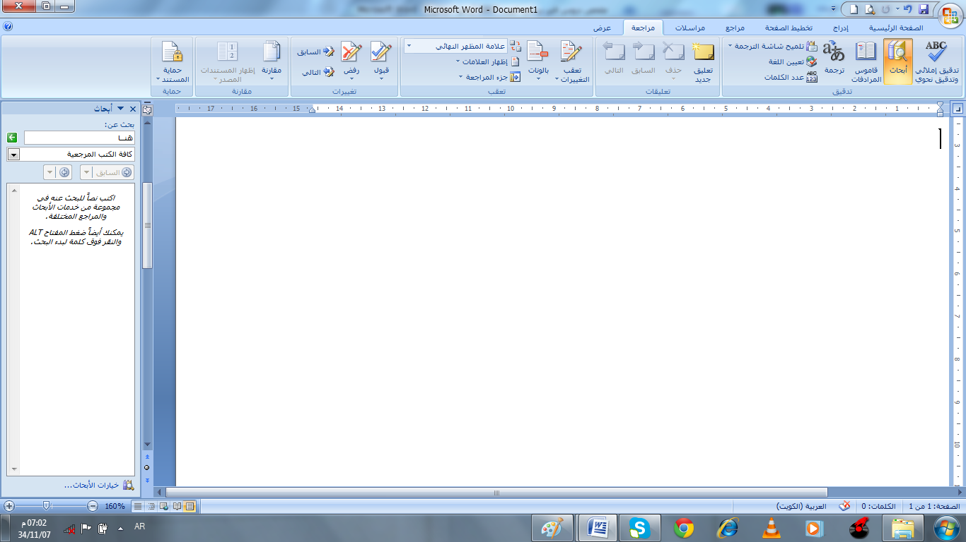
ثم قم بما يلي:
- للبحث عن كلمة واحدة في المستند، اضغط ALT وانقر فوق الكلمة التي تريد البحث عنها.
- للبحث عن عبارة في المستند، حدد الكلمات التي تريدها، واضغط ALT وانقر فوق التحديد.
- اكتب كلمةً أو عبارةً في المربع بحث عن، ثم انقر فوق بدء البحث .
البحث عن كلمات في قاموس المرادفات
يمكنك باستخدام الميزة "أبحاث" البحث عن مترادفات (كلمات مختلفة بنفس المعنى) وأضداد (كلمات بالمعنى المقابل) في قاموس المرادفات.
قم بالأتي:
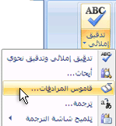
من علامة التبويب مراجعة، انقر فوق قاموس المرادفات.
اضغط ALT وانقر فوق الكلمة التي تريد البحث عنها. تظهر النتائج في جزء المهام أبحاث.
لاستخدام إحدى الكلمات، الموجودة في قائمة النتائج أشر إليها، وانقر فوق السهم المتحه للأسفل الموجود بجانب الكلمة، ثم انقر فوق إدراج أو نسخ.
التفاف النص

يمكنك Microsoft Office Word 2007 من التفاف النص بسهولة حول الصور والأشكال والجداول باستخدام أي موضع أو نمط تريد.

التفاف نص حول صورة أو كائن رسومي
إذا كانت الصورة أو الكائن موجوداً على لوحة رسم قماشية، حدد اللوحة القماشية. أما إذا لم تكن الصورة أو الكائن الرسومي لوحة قماشية، حدد الصورة أو الكائن.
ضمن علامة التبويب تنسيق، في المجموعة ترتيب، انقر فوق الموضع.
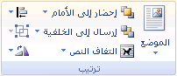
أو انقر فوق " التفاف النص حول الصورة"
اختر شكل الالتفاف الذي تريد تطبيقه.
الطباعة على وجهي الورقة (الطباعة المزدوجة)
تقدم بعض الطابعات خيار الطباعة على وجهي الورقة تلقائياً (الطباعة المزدوجة تلقائياً). وتوفر الطابعات الأخرى الإرشادات التي تمكنك من إعادة إدراج الصفحات يدوياً للطباعة على الوجه الآخر (الطباعة المزدوجة يدوياً). بينما لا تدعم بعض الطابعات الطباعة المزدوجة على الإطلاق.
اكتشاف ما إذا كانت الطابعة الخاصة بك تدعم الطباعة المزدوجة تلقائياً أم لا.
يمكنك استخدام الأساليب التالية لتحديد ما إذا كانت طابعة محددة تدعم الطباعة المزدوجة:
افحص طابعتك يدوياً أو قم باستشارة الشركة المصنعة لهذه الطابعة.
انقر فوق زر Microsoft Office ، وانقر فوق طباعة، وانقر فوق خصائص، ثم انقر فوق علامات التبويب الموجودة في مربع الحوار خصائص المستند وقم بمراجعة الخيارات. يختلف مربع الحوار خصائص المستند استناداً إلى خيارات الطباعة والتكوين. إذا شاهدت خيارات ضمن أي من علامات التبويب خاصة بالطباعة على وجهي الصفحة، فمن المحتمل أن هذه الطابعة توفر الطباعة المزدوجة أو الطباعة على وجهين الصفحة (الطباعة المزدوجة تلقائياً).
إذا كانت الطابعة تدعم الطباعة المزدوجة، اتبع الإرشادات الموجودة في الطابعة يدوياً لإنشاء نسخ مزدوجة.
ملاحظات
إذا كنت تقوم بالطباعة إلى تركيبة من ماكينة التصوير وطابعة، وتدعم ماكينة التصوير النسخ على الوجهين، فمن المحتمل أن تدعم الطباعة المزدوجة تلقائياً.
إذا كان لديك أكثر من طابعة مثبتة، من الممكن أن تدعم واحدة الطباعة المزدوجة ولا تدعمها الأخرى.
إعداد الطابعة يدوياً للطباعة على وجهي الورقة
إذا لم تدعم الطابعة الخاصة بك الطباعة المزدوجة تلقائياً، يكون لديك خياران آخران. يمكنك استخدام الطباعة المزدوجة يدوياً، أو يمكنك طباعة الصفحات الفردية أو الزوجية بشكل منفصل.
ازدواج يدوي
إذا كانت الطابعة الخاصة بك لا تدعم الطباعة المزدوجة تلقائياً، يمكنك تحديد خانة الاختيار ازدواج يدوي في مربع الحوار طباعة. سيقوم Microsoft Office Word بطباعة كافة الصفحات التي تظهر على وجه واحد من الصفحة ثم يطالبك بقلب مكدس الصفحات وتغذية الطابعة بالصفحات مرة أخرى.

الصفحات الفردية والزوجية
يمكنك أيضاً استخدام الإجراء التالي للطباعة على الوجهين:
انقر فوق زر Microsoft Office ، ثم انقر فوق طباعة.
في الزاوية السفلية اليمنى من مربع الحوار طباعة، في القائمة طباعة ،حدد الصفحات الفردية .
انقر فوق موافق.
بعد أن تتم طباعة الصفحات الفردية، اقلب مكدس الصفحات، ثم حدد الصفحات الزوجية، من القائمة طباعة.
انقر فوق موافق.
ملاحظة وفقاً لطراز الطابعة، يجب تدوير الصفحات وإعادة ترتيبها لطباعة الوجه الآخر من المكدس.
معاينة صفحة قبل طباعتها
قم بما يلي:
انقر فوق زر Microsoft Office، وأشر إلى السهم الموجود بجوار طباعة، ثم انقر فوق معاينة قبل الطباعة.
من القائمة ملف، أشر إلى طباعة، ثم انقر فوق معاينة قبل الطباعة.
انقر فوق الأزرار الموجودة على شريط الأدوات أو "الشريط" لمعاينة الصفحة وإجراء تعديلات قبل الطباعة.

